Como actualizar Protheus

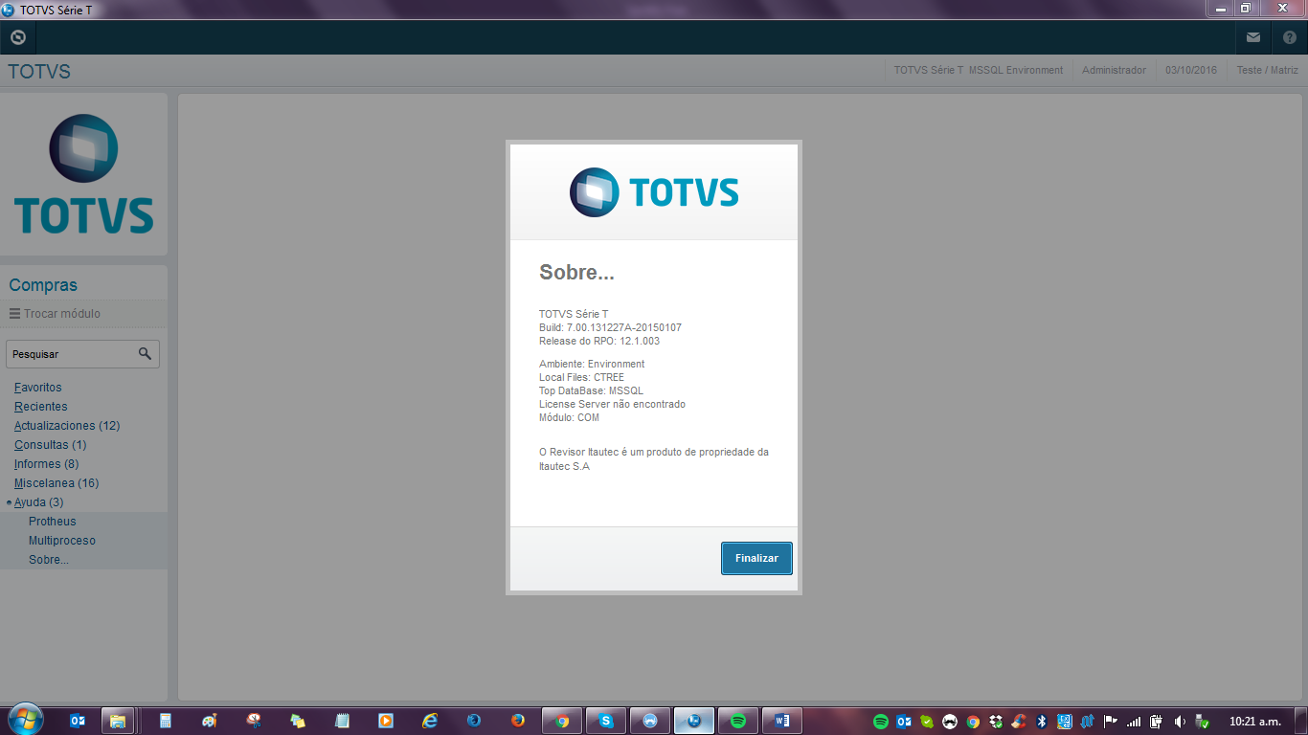

Actualizar: